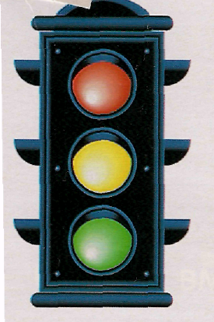

Дети, живущие в городах, должны знать, какой свет светофора разрешает переход, задолго до поступления
в школу. Ведь порой собственный двор превращается в шоссе.
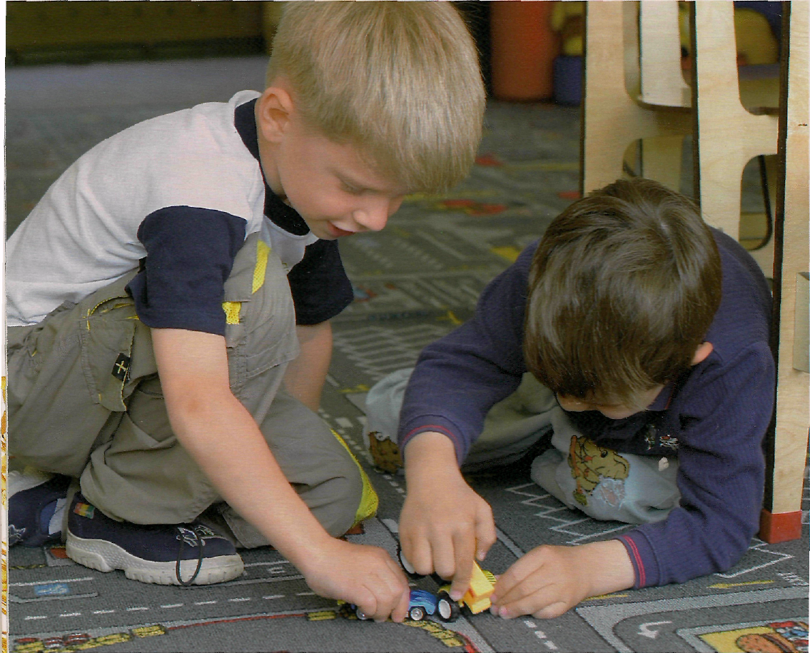

Не все родители придают значение обучению своих детей знакам и Правилам дорожного движения. А между тем, это одно из самых важных знаний, позволяющих ребенку позаботиться о своей безопасности. Некоторые родители ссылаются на то, что ребенок всегда находится под присмотром взрослых, а в школе всему научат. Однако ситуации бывают разные, и лучше заранее подстраховать ребенка.
Красный свет — прохода нет!
1-Й этап. Всякий раз, когда идете с малышом по улице, обращайте его внимание на светофоры, дорожные знаки, зебры и прочее. Разъясняйте, где можно переходить улицу, а где нельзя, поясняйте свои поступки: „Вот загорелся зеленый свет, и мы с тобой переходим улицу". Дети с интересом смотрят на зеленых и красных человечков светофора, обращают внимание на звуковые сигналы светофора. Однако следует оговорить, что не в каждом светофоре „живут человечки'' и не каждый светофор сигналит. Обратите внимание ребенка, что, несмотря на наличие светофора, вы оглядываетесь сначала налево, затем направо и проверяете наличие машин на дороге. Обязательно крепко держите малыша за руку, пусть кроха почувствует, что опасность рядом.
2-Й Этап. Постепенно включайте ребенка в беседу. Задавайте малышу вопросы: «Посмотри, сейчас можно переходить дорогу? Нет? А когда можно?» Постепенно усложняйте задачу, сознательно выбирая сложные переходы, ставя перед ребенком различные задачи.
3-Й Этап. Этот процесс представляет собой обучение Правилам дорожного движения в игре. Прежде чем начать играть, изучите с малышом настоящую улицу, иначе ребенок может разграничить игровую ситуацию и реальную. Важно, чтобы кроха, играя, понимал, что так же нужно действовать и в действительности. Такие веселые дорожные занятия с малышом можно проводить часто. Для этого идеально подойдет стенд или доска, куда вы станете прикреплять нарисованные машины, человечков и знаки. Освоить сложные моменты помогут игры с куклами или мягкими игрушками. Возьмите две куклы. Одну дайте малышу, другую возьмите сами. Пусть игрушка ребенка попробует объяснить вашей, как надо вести себя на дороге. В процессе игры вы словно меняетесь ролями.
Уделите такому игровому обучению правил по 10-15 минут 2-3 раза в неделю, и уже через несколько месяцев ребенок будет легко ориентироваться на дороге. Не забывайте закреплять изученное непосредственно на улице с ее дорогами и знаками. Рассказывать малышу о светофорах, зебрах и прочем, сидя в салоне машины, не стоит — он не усвоит этой информации. Во-первых, проезжая на скорости, кроха не успеет все рассмотреть. Во-вторых, чтобы понять, как должен себя вести пешеход, нужно быть именно пешеходом.

Лечу, педали кручу
Очень важно также объяснить ребенку, где можно кататься на велосипеде и роликах, а где — нет. Малыш должен:
- выбирать для катания безопасные дворы, парки, стадионы, а не проезжую часть;
- если приходится ехать по дороге, следует внимательно следить за препятствиями (например, припаркованная машина опасна резко открывающейся дверью};
- всегда носить средства защиты: шлем, налокотники, перчатки;
- следить за покрытием дороги, не кататься на мокрой, масляной или вязкой поверхности;
- никогда не цепляться к автомобилям, общественному транспорту и другому велосипедисту или роллеру;
- при движении по дороге стараться надевать яркую одежду (для того, чтобы стать более заметным);
- если ребенок будет кататься в темное время суток, прикрепите на одежду и велосипед фликеры. Эти разнообразные наклейки из светоотражающего материала было бы неплохо прикреплять и пешему малышу. Так больше шансов, что в темноте водители заметят ребенка, если тот нечаянно выбежал на дорогу.

А как ведем себя мы родители?
Потому лучше не подавать крохе дурного примера, а самим быть строгими и правильными на дорогах и улицах города. Ситуация типа „мы сейчас перебежим тут дорогу, потому что торопимся, а вообще так делать не надо", не применима. Если вы делаете для себя исключение из правил, то и ребенок сочтет, что он имеет право делать это. Подавайте малышу правильный пример, обучайте его — такие знания никогда не бывают бесполезными.
Прежде чем начинать читать нотации ребенку, обратите внимание на свое собственное поведение на улицах города. Задумайтесь, а всегда ли мы, родители, соблюдаем Правила дорожного движения, переходим только на зеленый свет светофора и не перебегаем дорогу в неположенных местах? Наверняка большинство родителей вспомнит о своих собственных нарушениях, а уж ребенок тем более схватывает все на лету и запоминает.

